**People**

* Happy  
  Afbeelding met persoon, vrouw, poseren, mensen

  Automatisch gegenereerde beschrijving 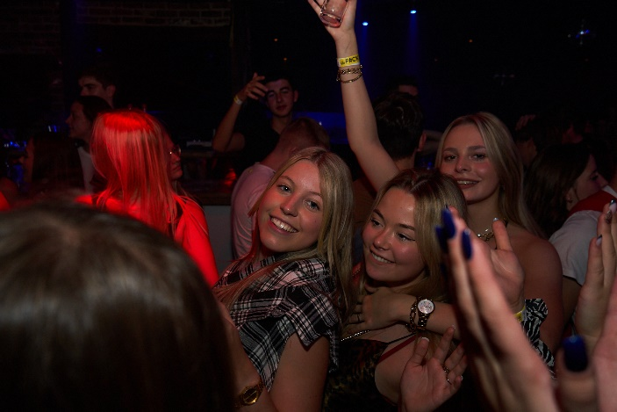 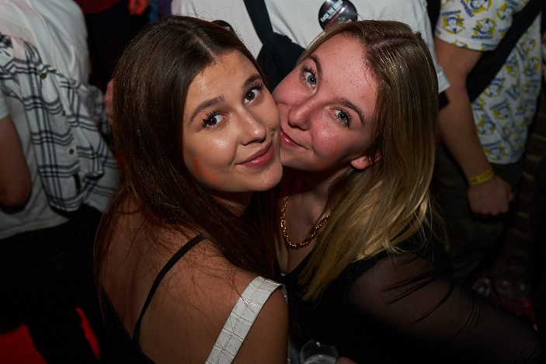 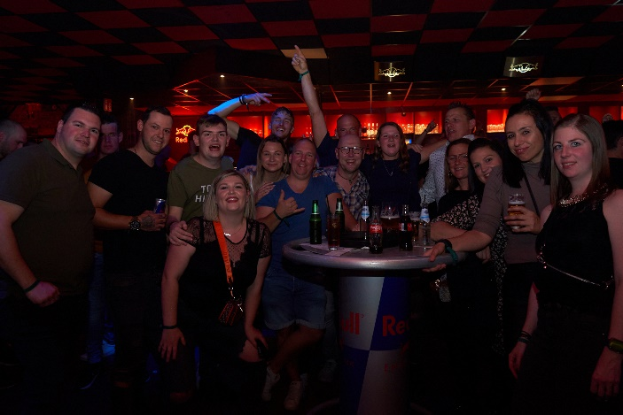
* Energetic  
  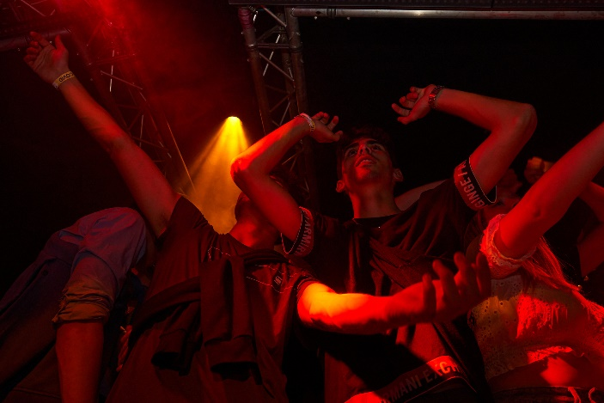 Afbeelding met persoon, muur, binnen, mensen

  Automatisch gegenereerde beschrijving 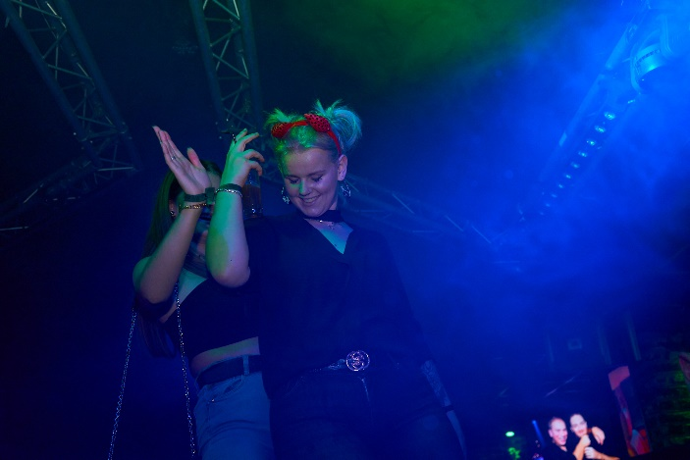 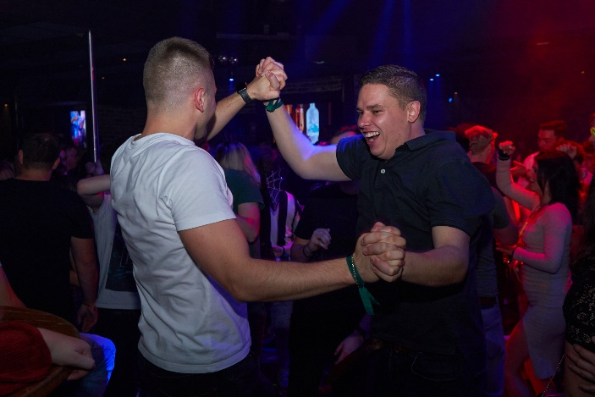
* Unique   
  **Afbeelding met persoon, person, menigte

  Automatisch gegenereerde beschrijving**
* Candid  
  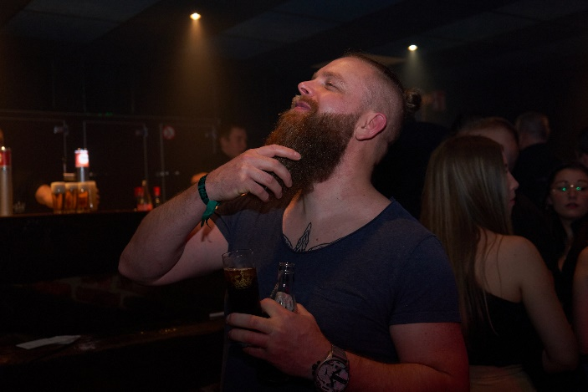 Afbeelding met persoon, mensen, cabaret, drinken

  Automatisch gegenereerde beschrijving Afbeelding met persoon, person, poseren

  Automatisch gegenereerde beschrijving 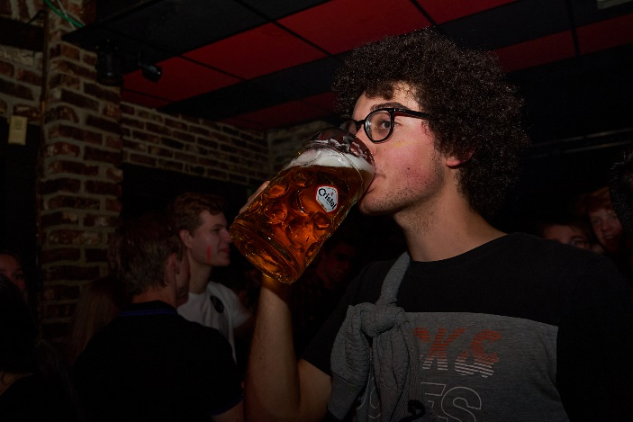
* Artistic

**Acts**

* DJ's  
  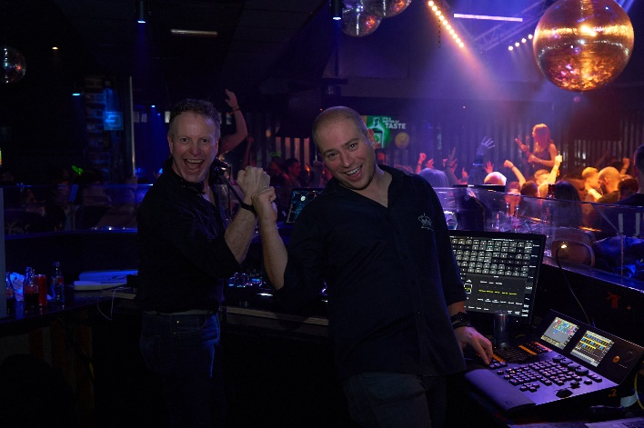 Afbeelding met binnen, persoon, muziek, piano

  Automatisch gegenereerde beschrijving 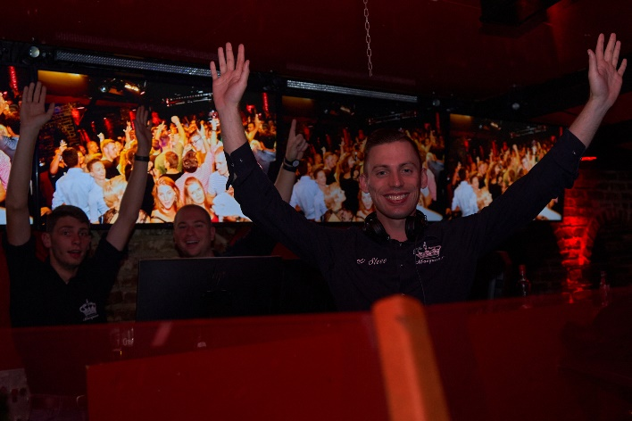 Afbeelding met persoon, menigte

  Automatisch gegenereerde beschrijving
* Dancers
* Actors etc
* Artists perspective
* Crowds Perspective
* Artist interactions
* Artistic shoots

**Commerical**

* Venue features  
  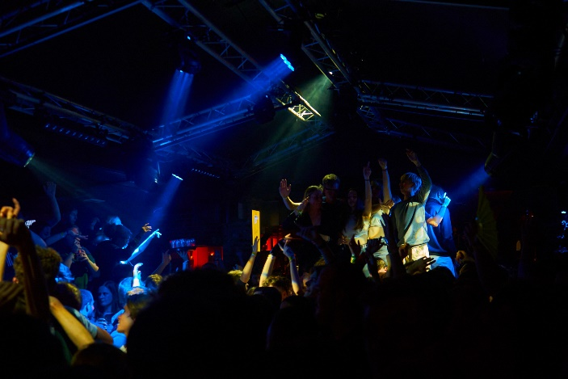 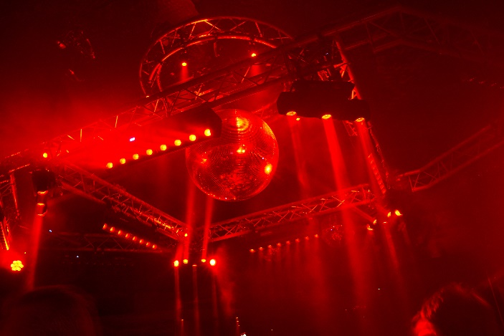 Afbeelding met licht, donker

  Automatisch gegenereerde beschrijving Afbeelding met persoon, plafond, mensen, menigte

  Automatisch gegenereerde beschrijving
* Sponsors
* Branding  
  Afbeelding met donker

  Automatisch gegenereerde beschrijving 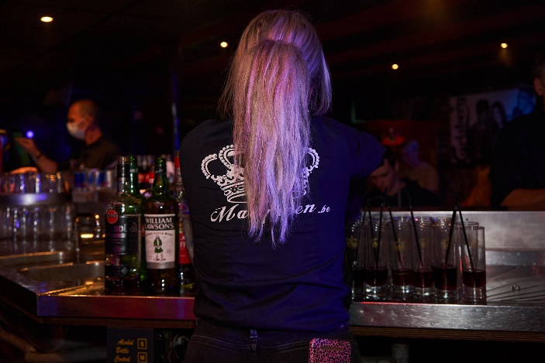
* Artistic shoots of venue   
  Afbeelding met podium, scène, onscherp

  Automatisch gegenereerde beschrijving 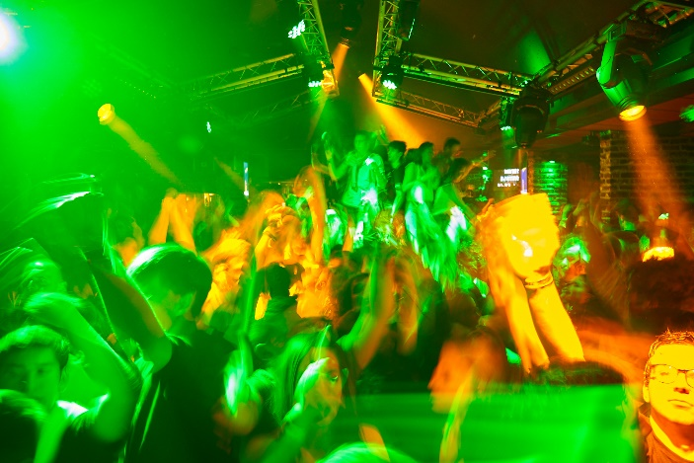

**Money Shot**

* High energy
* Grand scale
* Peak of the night - headliner dropping hot tracks
* Shots that sum up the night